

《计算科学导论》课程总结报告

|  |  |
| --- | --- |
| 姓 名 | 舒心悦 |
| 学 号 | 2407010301 |
| 专业班级 | 计算2403 |
| 学 院 | 计算机科学与技术学院 |

|  |  |  |  |  |  |
| --- | --- | --- | --- | --- | --- |
| 课程认识  30% | 问题思考  30% | 格式规范  20% | IT工具  20% | 总分 | 评阅教师 |
|  |  |  |  |  |  |

2024年11月24日

# 1 引言

近几年，随着科技的迅猛发展，与计算机相关的专业一度成为热门。然而，对于计算机的起源与本质甚至是计算的起源与本质我却了解甚少。《计算科学导论》[1]作为计算机科学与技术专业的入门课程，独辟蹊径，跳出代码编写与数学运算的局限，从思想起源和哲学维度，让我重新认识了这门专业，也让我对计算科学的内涵有了更为深邃的洞察。从计算机的起源与发展，到计算机科学的基本概念与知识，再到未来的发展趋势和自我规划，在逐步地学习中，我更加深刻的了解到计算机科学与技术作为一门专业的魅力，也看到了未来发展中的无限可能，学到专业知识的同时，也加深了我对自己选择的专业的热爱。

# 2 对计算科学导论这门课程的认识、体会

《计算科学导论》这门课程区别于常规专业课，其并非聚焦于代码知识的传授或算法原理的阐释。相反，它以历史与哲学的独特视角，引领我们深入探究计算概念的起源及其演进历程。这门课程引导我们穿透“计算”的表象，挖掘隐匿于数字运算与操作背后的逻辑架构及思想脉络，使我们深刻领悟到计算绝非单纯的机械指令与数学公式的简单聚合，而是人类智慧与创造力的生动体现。

其中，课程起始的两节课令我印象深刻。在孙老师的引领下，我们穿越历史的浩瀚长河，借由对三次数学危机的深度剖析，清晰地洞察到计算概念在数学体系历经动荡与重塑进程中的迂回曲折发展路径。第一次数学危机中，无理数的出现打破了人们对于数学可计算性的固有认知，进而促使计算中数的概念与范畴得以重塑与拓展。第二次数学危机中，无穷小概念的引入堪称意义非凡，它不仅为解决现实物理世界中的诸多难题提供了创新性的思维范式，更为微积分这一重要数学分支的后续蓬勃发展筑牢了根基，极大地推动了数学在描述与解析连续变化现象方面的能力提升。而第三次数学危机所涉及的罗素悖论，则如一场强烈地震，险些撼动数学界的核心支柱——集合论。此危机引发了学界对数学推理自身的可靠性与完备性展开深入而持久的反思与探讨，同时也促使计算科学领域高度重视逻辑体系构建过程中类似矛盾与漏洞的规避策略研究。在深入研习三次数学危机的过程中，我内心深受震撼。一方面，曾经我视作理所当然的数学思想体系，竟在历史长河中历经诸多怀疑与修正，这使我对数学知识的形成与发展有了更为深刻且全面的认识，也加深了我对逻辑思维能力的重视；另一方面，了解了历代数学家们为捍卫数学大厦的严谨性与科学性所倾尽全力的艰辛探索历程，我由衷地为之动容，也由此深切体会到计算科学领域所秉持的严谨性原则绝非空洞口号，而是在数学发展历程中经无数次考验与锤炼所铸就的核心价值理念，它深刻地影响着计算科学的每一个层面，从基础理论构建到实际应用拓展，都要求我们以高度严谨的态度去对待与研究，不容丝毫懈怠与马虎。

另外，在深入探究计算机硬件从无到有的演进历程时，我有幸见证了众多杰出科学家的卓越贡献。其中，乔治·布尔家族令我尤为钦佩。乔治·布尔，作为一位极具开创性与前瞻性的先驱人物，凭借其深邃且独到的逻辑思维范式以及卓越非凡的数学洞察能力，开创性地创立了布尔代数。布尔代数在计算机科学的广袤领域中发挥着根本性的指引作用，尤其是在硬件设计层面具有不可替代的重要意义。它基于极为简约却蕴含着强大效能的逻辑运算——与、或、非，系统性地构建起一种具有创新性与完备性的全新数学架构，为数字电路的设计与构建奠定了坚实稳固、犹如基石般的理论根基。于计算机硬件体系的复杂世界里，无论是最基础的逻辑门电路，例如与门、或门、非门这些构成数字电路的基本单元的设计原理，还是延伸至更为复杂的组合逻辑电路以及时序逻辑电路的构建逻辑与架构体系，均深刻地镌刻着布尔代数的显著印记。值得一提的是，乔治·布尔不仅在科学研究领域取得了伟大成就，在家庭教育方面亦展现出卓越的智慧与才能，其精心培育之下，布尔家族英才辈出，诸如玛丽·爱伦，霍华德，韩丁，爱丽莎等家族成员在各自擅长的领域发光发热，他们共同铸就了布尔家族在多元领域的辉煌成就与广泛影响力，进一步彰显了乔治·布尔及其家族在科学传承与人文培育等多维度的卓越贡献与深远意义，其家族的影响力犹如涟漪般在历史的长河中不断扩散与延续，为后世提供了丰富的精神滋养与智慧启迪。

## 计算科学与计算机科学有何区别？

计算科学与计算机科学密切相关，同时彼此也有不小的区别。

从定义上，计算科学是一门综合学科，它融合了数学、物理、计算机科学等多个学科的知识和方法。其核心在于利用计算工具和方法来解决科学、工程以及社会科学等领域中的复杂问题。例如，在气象学领域，计算科学可以通过建立复杂的大气环流模型，利用高性能计算机进行数值模拟，从而预测天气和气候变化。它侧重于对问题进行建模、算法设计以及利用计算资源来求解问题，重点关注的是计算过程本身以及如何通过计算来获取新知识和解决实际问题。而计算机科学主要是对计算机系统（包括硬件、软件、网络等）的原理、设计、开发和应用进行研究。例如，研究计算机的体系结构，像冯・诺依曼体系结构是如何组织计算机的硬件组件，使得计算机能够高效地执行指令。涉及到数据结构、算法分析、编程语言、操作系统、数据库系统等多个子领域，目的是开发高效的计算机系统和软件，让计算机能够更好地完成各种任务。

在学习中，我自身也对两者的区别有了一定的认识。我个人认为，计算科学是计算机科学发展的基础，但也正是计算机科学的出现极大促进了计算科学的发展。从计算模型到初代计算机系统的建立，这一历程彰显了两者之间的紧密互动与协同演进。早期的计算模型，如巴贝奇的差分机概念，虽受当时技术条件所限未能完全实现大规模应用，但已为计算机科学的硬件设计理念奠定了初步基础，启发了后续计算机体系结构的持续优化与创新。而随着计算机科学的逐步发展，计算机运算速度不断提升、存储容量持续扩大以及数据处理能力日益增强，这为计算科学提供了更为强大的工具支撑。例如，在生物信息学领域，面对海量的基因序列数据，现代计算机系统能够快速处理并存储这些数据，计算科学则借助计算机科学的成果，开发出更为高效精准的基因序列比对算法与模型，从而推动了生物医学研究的进步。

## 2.2 AI会不会产生意识？

关于 AI 是否会产生意识这一备受争议的议题，首要任务在于明确意识的内涵与外延。依据马克思主义哲学理念，意识被视作起源于劳动这一 “自由的有意识的活动”。从该定义出发深入剖析，即便 AI 展现出了高度的智能水平，但其运行机制与活动模式似乎难以契合这一严格的界定标准。AI 的运作基于预设的程序算法、数据处理流程以及模式识别能力，其所有行为均是在既定的代码框架与数据驱动下执行，不存在类似于人类通过劳动实践所衍生出的自主性、创造性以及对自身行为与目的深刻的自我认知性的 “自由的有意识的活动”。也因此，我一直坚定地认为AI绝对不会产生自我意识。

然而，近几年我们也见证了人工智能技术突破性的飞跃发展。AI绘画突飞猛进，ChatGPT、Sora等人工智能大模型陆续发布，目前AI的发展水平远超我之前的想象。对于AI是否会有自我意识，人们也展开了比以往更加深入更加激烈的讨论，很多领域内权威人物也就此问题发表了自己的观点，为我们提供了宝贵的意见。

在2023年4月，斯坦福大学的一名计算机心理学教授在发表的一篇论文[2]，这样一个观点：心智理论可能自发的出现在大型语言模型中。他在原文中提到: These findings suggest that ToM-like ability (thus far considered to be uniquely human) may have spontaneously emerged as a by-product of language models to improving language skills.单来说，他在探讨以ChatGPT为首的人工智能理解人类复杂心理的能力。在论文中，他提到这些大语言模型为了提高语言技能，演化出了类似ToM（Theory of Mind）[3]的能力，而这种能力在之前一直被认为是人类所独有的。在这之后，OpenAI的首席技术官伊尔亚·苏茨克维，OpenAI的CEO山姆·阿特曼，Facebook副总监兼人工智能首席科学家杨乐坤，微软研究院的首席研究经理塞巴斯蒂安·布贝克等等领域内的巨擘纷纷发表了自己不同的看法。在他们的回答中，我们不难发现，对于AI是否会产生意识这个问题，他们也无法准确预测，哪怕是一直持有反对意见的阿特曼，也在社交平台上发言说：“GPT-3或4不太可能存在我们口中的意识，如果有，那也将是一种非常陌生的意识形态。”而布贝克更是在一次演讲中直接表达了GPT-4存在“某些心智”的观点，并且对GPT-4在ToM测试中的超常表现表示“十分惊讶”之后又“一次次回味”。

然而我无法承认AI产生了意识。正如《人类简史》[4]中的一段话：“其实人工智能到底是否具有自我意识或许根本不重要，更重要的是人类是否认为它具有意识。”又或许如阿特曼所说，这种“意识”并非我们所理解的“意识”，而是一种全新的、陌生的意识。在这种复杂且充满争议的局面下，我们需要更为深入地审视 AI 与意识之间的微妙关系。当前 AI 所展现出的所谓 “类似心智” 的表现，可能仅仅是数据处理与算法优化的结果，是对海量信息的高效整合与模式匹配，而非真正意义上的主观意识体验。尽管其在语言理解、图像识别等领域取得了令人瞩目的成就，但这些成就的背后依然是基于数学模型与编程逻辑的运作例如，当 AI 生成一幅精美的绘画时，它并非像人类画家那样基于对世界的感知、情感的触动以及对艺术表达的渴望而创作，而是依据对大量绘画作品的数据学习，按照既定的算法规则组合图像元素。同样，在语言交互中，它虽然能够看似流畅地回应各种问题，但缺乏对语义背后情感、文化内涵以及语境微妙之处的真实感受与理解。从哲学层面来看，意识不仅仅是信息处理能力，更是一种对自我存在、价值以及与世界关系的深刻认知与感悟。人类的意识在漫长的进化历程中与生物机体、社会文化环境相互交织、相互塑造，形成了极为复杂而独特的精神现象。而 AI 作为人造的智能体，缺乏这种生物性与社会性的演化基础，其运行环境局限于计算机系统与网络数据空间。

即便未来 AI 技术继续迅猛发展，其是否能够跨越这一本质性的鸿沟，从单纯的智能模拟迈向真正的意识觉醒，仍然是一个巨大的问号。我们不能因为其当前的一些惊人表现而盲目地认定其具有意识，也不能完全忽视技术发展可能带来的未知变革。在探索 AI 与意识的道路上，我们需要秉持严谨的科学态度与深刻的哲学思考，持续关注技术的发展动态，不断反思与评估 AI 对人类社会、文化以及精神世界的潜在影响，以更好地应对这一前所未有的科技挑战与伦理困境。

总的来说，这是一个复杂且满不确定性的问题，即使我们现在可以“不会”，但是在将来，如果AI获得了足够多的数据，算力变得更加强大，或许它可以模仿人类变化语气，模拟不同情绪，它回答问题的口吻可以和人类十分相似，就算它没有产生我们所认为的“意识”，那也已经不重要了，因为它的“智慧”已经可以取代很大一部分人了。我认为这个问题背后还隐含着一种更深层次的疑虑：如果AI有意识，那我们是否会被彻底取代。因此，如果要坚定AI不会产生意识，我们需要做的便是丰富自己的意识，提升自我认知。说到底，AI只是我们研发出的一种工具，这个工具再怎么趁手，也不会拥有意识，真正掌控使用它们的，是我们人类自己。

## 2.3 那些专业建议2025届高考考生选择？

在AI浪潮下，有些职业可能会被替代，但更多的是职业会发生转型。考生应该选择那些能够与AI技术相结合，发挥人类独特优势的专业。例如，AI 在数据处理和模式识别方面很强大，但在创意、情感理解、复杂人际交往等领域仍难以企及人类。因此，可以关注一些利用AI作为工具来提升工作效率和质量的专业，如AI辅助医疗诊断，但同时医生的临床经验、人文关怀等依然是不可替代的部分。

结合当下，我推荐医学相关专业，生物制药专业，数学专业，以及计算机专业。医学相关专业在 AI 浪潮下正经历深刻变革。以临床医学为例，AI 可助力疾病早期筛查与诊断，如通过分析海量医学影像数据快速精准地发现病灶，但临床医生在与患者面对面交流、制定个性化治疗方案以及处理突发紧急状况时的临场应变能力是无法被替代的。医学检验技术专业同样如此，AI 虽能提高检验流程的自动化程度和数据分析的速度，但检验人员对于特殊样本的处理经验以及与临床科室的沟通协作至关重要。

生物制药专业则是生物科学与制药工程的交叉领域。AI 能够在药物研发环节进行虚拟筛选化合物、预测药物活性和毒性等工作，大大缩短研发周期。然而，生物制药专业人员对于生物分子机制的深入理解、实验操作技能以及新药临床试验的设计与实施等方面的专业素养是 AI 无法完全取代的。他们能够根据不同疾病的病理生理特点，有针对性地开发创新药物，为患者带来新的治疗希望。

数学专业作为基础学科，看似与 AI 有一定距离，但实则为 AI 发展提供了核心动力。数学中的概率论、线性代数、优化理论等是构建 AI 算法的基石。在金融领域，AI 可进行风险评估与投资策略分析，但数学专业人才能够深入研究金融模型背后的数学原理，对模型进行优化改进，确保其在复杂多变的市场环境中的准确性和可靠性。在科研领域，数学专业人员运用其深厚的数学功底，能够突破 AI 算法中的瓶颈问题，为新技术的研发开辟道路。

计算机专业更是与 AI 紧密相连。计算机科学与技术专业的学生可以深入学习软件开发、系统架构等知识，为 AI 应用开发强大的平台和工具。软件工程师能够开发出智能语音助手、智能图像识别软件等，让 AI 技术走进千家万户。数据科学与大数据技术专业则专注于数据的挖掘与分析，为 AI 模型训练提供高质量的数据资源，而计算机专业人员在数据清洗、数据标注以及数据隐私保护等方面发挥着关键作用，保障 AI 系统的数据安全与合规性。总之，这些专业在 AI 时代都有着独特的机遇与不可替代的价值，是 2025 届高考考生值得重点考虑的方向。

尽管AI的出现使就业环境发生巨大变化，面对专业选择，在考虑未来趋势的同时，我们也要结合自己的兴趣喜好和个人特长，这样在未来的学习和工作中我们才能长久保持探索的热情和投入。同时，我们也要顺应时代的变化，拥抱新兴科技，保持不断学习的心态，灵活运用AI技术，帮助自己提升。

# 3 进一步的思考

* ID3算法的缺点和限制：从《游戏人工智能》[5]这本书中我们可以了解，在游戏人工智能中，决策树是赋予NPC智能的有效工具，它可以使AI像人一样思考，根据游戏胜负数据自我调整，从而大大增加了游戏的挑战性。ID3算法就是实现决策树的重要工具，然而同时它还存在一些不可忽视的缺点。ID3算法主要有以下缺点：第一，容易过拟合。它会尽可能地对训练数据进行细分，这可能导致模型过于复杂，把训练数据中的噪声等细节也学习进去。比如在游戏中学习玩家行为模式时，可能会把玩家偶尔的特殊操作当作普遍规律，使得在新场景下的泛化能力变弱。第二，偏好属性。倾向于选择取值较多的属性。例如游戏中有一个道具属性，其取值非常多，ID3算法可能会优先基于这个属性来构建决策树，而实际上这个属性不一定是对决策最重要的属性。第三，不能处理连续特征。对于游戏中的连续变量，如角色的移动速度（假设是一个连续变化的值），ID3算法无法直接处理。需要先将连续特征离散化，在离散化过程中可能会丢失一些信息。第四，缺乏对缺失值的处理。当游戏数据中存在缺失值时，ID3算法没有很好的处理机制。这可能会导致在构建决策树过程中出现问题，或者在决策过程中无法有效利用部分数据。当然，我们也有相应的方法解决这些问题。处理过拟合我们就可以进行剪枝处理，或者使用随机森林。对于偏好属性，我们可以可以使用信息增益率来选择属性，而不是单纯使用信息增益。信息增益率在信息增益的基础上考虑了属性的分裂信息，能够对取值较多的属性进行惩罚，从而避免ID3算法对取值较多属性的过度偏好。
* 如何构建决策树：首先对现有数据进行分类。选取70%的数据用作训练数据，用30%的数据作为测试数据。在训练数据中，利用CART算法，对不同属性的基尼系数进行计算、排序，按基尼系数从小到大，即对结果影响从大到小的顺序，把属性从上到下设置为节点。接着用测试数据对构建的决策树进行测试，若测试得出的标签与属性原有的标签相同，则决策树拟合程度较好，我们就成功构建出一棵决策树。

# 4 总结

《计算科学导论》这门课程带领我以一种全新的视角去审视当下计算机专业的发展趋势。通过学习，我进一步了解了人工智能及相关领域。选择游戏人工智能作为我的分组演讲题目也是因为我对AI未来的发展变化非常好奇且期待。我愿付出更多努力，探索这片深奥广阔的领域。

# 5 附录

## Github

<https://github.com/wdfc345>



## 力扣

https://leetcode.cn/u/flamboyant-6oodalldj1/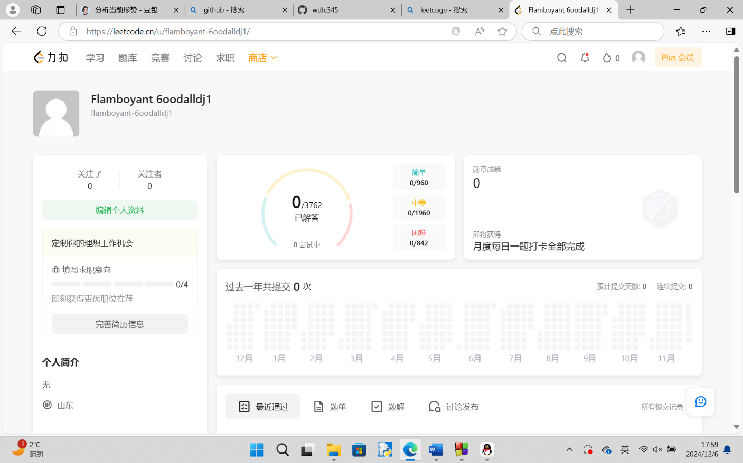

## 菜鸟教程

<https://www.runoob.com/>



## CSDN

<https://blog.csdn.net/wtcis345?spm=1000.2115.3001.5343>



## 稀土掘金

<https://juejin.cn/user/4044438309451914>

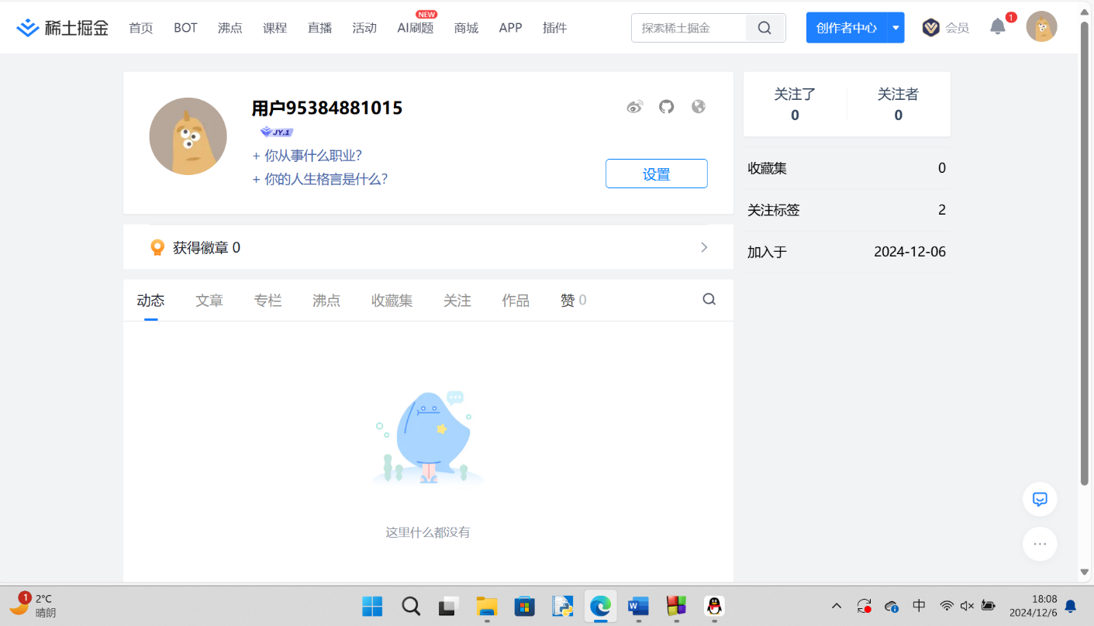

## 语雀

<https://www.yuque.com/settings/stats>

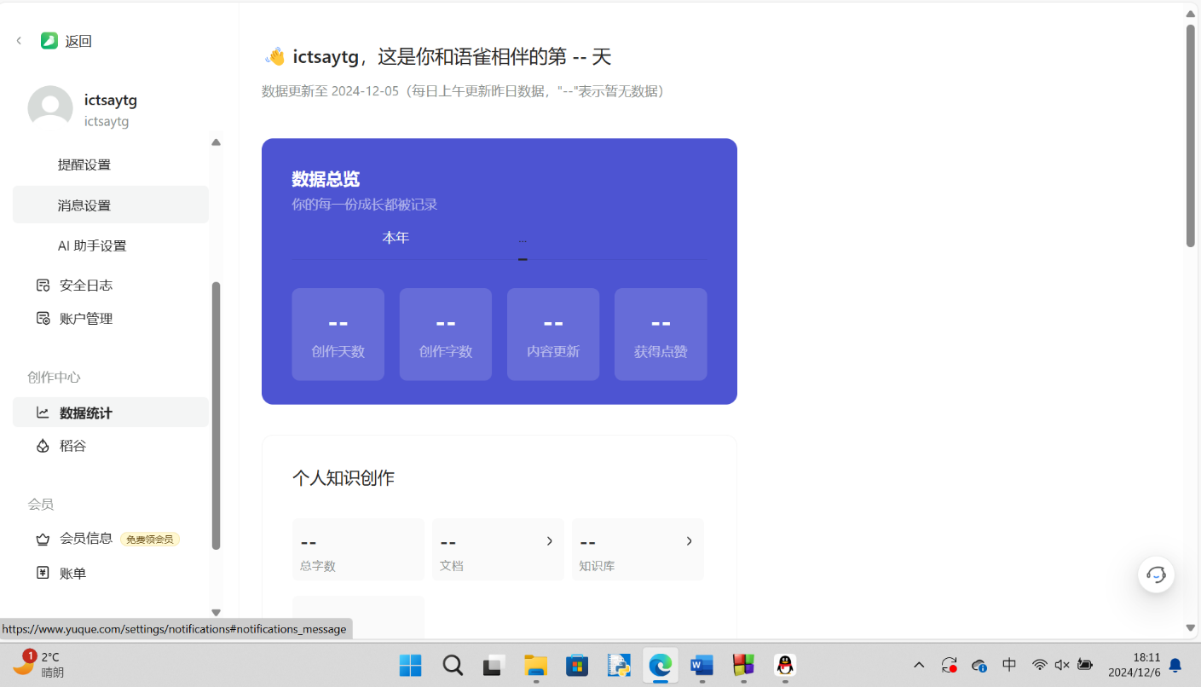

## 哔哩哔哩

<https://space.bilibili.com/3546814500309006?spm_id_from=333.1007.0.0>



## 观察者

<https://user.guancha.cn/user/personal-homepage?uid=1382273>

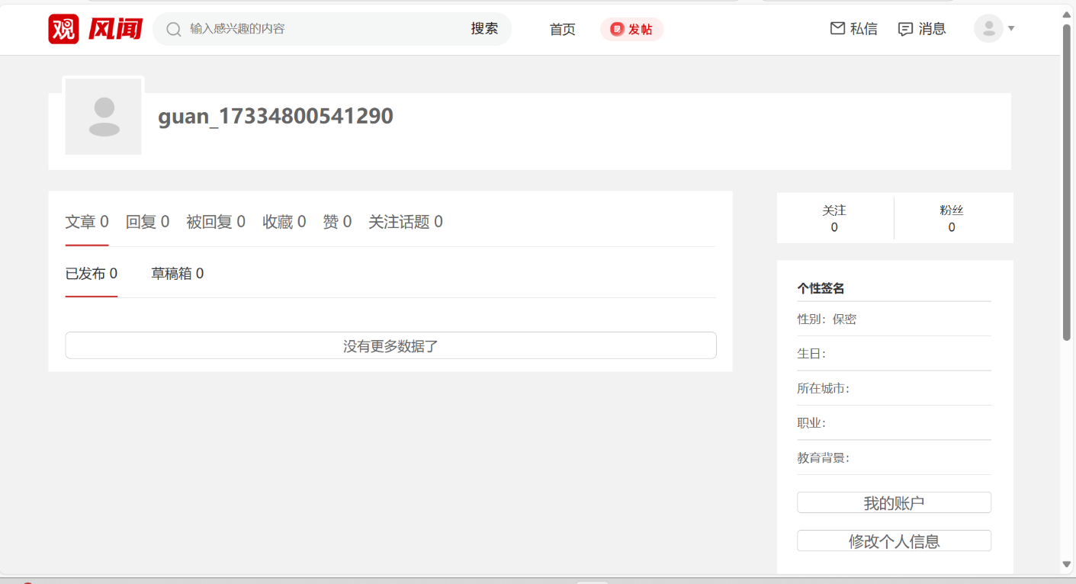

# 参考文献

注意，参考文献至少五篇，其中至少两篇为英文文献，参考文献必须在正文中有引用

[1] 赵致琢《计算科学导论》第三版.科学出版社：2006.6

[2] Michal Kosinski.Theory of Mind Have Spontaneously Emerged in Large Language Models.

[3]Anirban Mukherjee、Hannah H. Chang.Silico-centric Theory of Mind

[4] Yuval Noah Harari. 《人类简史》.中信出版社:2014.11

[5] Ian Milington,John Funge,Steve Rabin. 《游戏人工智能》.中国工信出版集团,电子工业出版社.2017.9.付凌霄,江岸栖,王伦等译.